关于要求学生本人核对2015届毕业生
电子摄像图片的通知
各学院，各位同学：
目前我校2015届毕业生图像采集照片已经上网，请各学院通知所有参与拍照的学生于2015年1月8日以后点击中国高等教育学生信息网进行查询。
1、查询办法：输入www.chsi.com.cn，进入中国高等教育学生信息网后，点击网页上的“图像校对”，具体如图所示：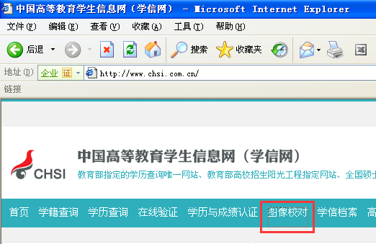
查询前请点击“注册学信网帐号”，请务必用真实姓名和身份证号进行注册，昵称不要填写。
2、要求各位同学务必要在2015年3月30日前进入上述网站进行电子图像的数据核对工作，否则由此引起的一切后果（如个人信息不对，照片不是本人等）由学生本人负责。
宁波大学教务处
2015年1月8日

